BÖLÜM1: OLMAZSA OLMAZLAR
Bu bölümdeki maddeler mevcut versiyonunun çalışmasıyla ilgilidir. Herhangi bir geliştirme iyileştirme içermez. Tamamen sistemin düzgün çalışmasına yöneliktir.

1 | Öncelikle sistemdeki tüm üretim emirlerini silip sıfırdan test yapmak istedim. Ancak SS-2026-0008 nolu üretim emrini (CLIO SİYAH) silemiyorum.  Makine iş yüklerinde bu üretime ait operasyonlar yok. Operatör penceresine baktığımda, bu üretimi göremiyorum.  Bittiyse üretim emirleri ekranında görmemem lazım. Bitmediyse bir şekilde üzerinde işlem yapabilmem lazım
2 | SS-2026-0001 ve SS-2026-0003 nolu siparişler planlandı gözüküyor. Ama ne üretim emirlerinde ne de makine iş yüklerinde böyle bir üretim planlaması yok.
3 | Operatör ekranında ENJ-01 — Haitian Ma 2 makinesinde UE-2026-0001 Başak siyah üretimi görüyorum. Operatör ekranında %100 tamamlandı gözüküyor. Tamamlandıysa bu ekranda da görünmemeli.
4 | Gantt ekranına baktığımda “ENJ-01Haitian Ma 2” Makinesinde operatör duruşu görüyorum. Operatör ekranına gidip “devam et” demek istiyorum ama operatör ekranında böyle bir duruş yok. Ve müdahale edemiyorum.
5 | Yine yukarıdaki maddenin devamı olarak, operatör duruş saatleri 06/04/ 22:06 – 14/04 02:59 gözüküyor. Ne zaman durduğunu tarih ve saat olarak biliyoruz. Ancak bitiş saatini ne biz ne sistem bilemez. Arızanın ne zaman giderilip çalışmaya başlayacağı şu aşamada belli değil. Bu yüzden Buraya başka bir formül bulmamız lazım. Şu anki haliyle işimizi görmüyor.
6 | Yine aynı konu ile ilgili olarak, Makine iş yükleri ekranına baktığımızda duruş olan makineye (ENJ-01Haitian Ma 2) iki tane üretim atanmış olduğunu görüyoruz. Bu iki üretimi (MAXIMUM SİYAH - PND – Sol ve SANDERO SİYAH) gantt üzerinde göremiyoruz.  Yine gantt üzerinde hangi üretim sırasında arıza olmuş, yani hangi ürünün üretimi yarım kalmış bunu da göremiyoruz. Sadece turuncu bir hat görüyoruz.  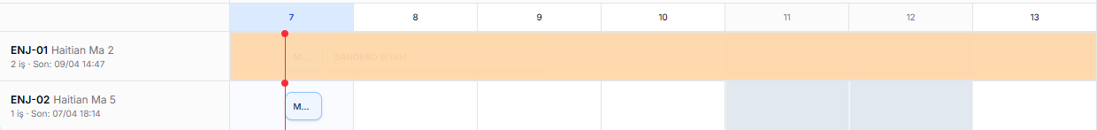
7 | Makine İş yükü ekranında Çalışıyor (üretiliyor) durumda olan bir üretimi taşıyamıyorum, bu doğru. Ama onun altındaki üretimi üste taşıdığımda çalışıyor durumdaki üretim alt satıra geçiyor ve yeri değiştirilmiş oluyor.  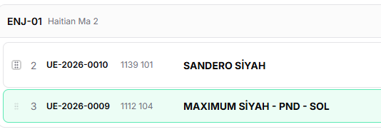  Çalışıyor durumdaki üretimi ikinci sıraya alabildim.
8 | Makine iş yükleri ekranında “Montaj” etiketi olması gerekir ilgili satırda. Makine ataması sırasında belirlediğimiz makinede Montaj gözükmeli. Operasyon tanımında tek taraflı seçilmişse montaj yazmasına gerek yok.
9 | Hem satırlarda hem de dip toplamda KDV hesaplıyor. İki defa KDV eklemiş oluyoruz.  Satırdakini kaldıralım, altta toplam KDV eklememiz yeterli olur.
10 | UE-2026-0009 nolu üretim merinde Sol taraf üretim için 160 adet, Sağ taraf üretim için 100 adet üretim girdim. Toplam 260 adet stoklara giriş yaptı. Montaj bu yüzden önemli: Çift taraflı üretimlerde sadece montaj yapılan tarafın gerçekleşen üretimlerini stoklara eklemeli ve malzemelerini stoklardan düşmeli. Montaj olmayan tarafın stoklara bir etkisi olmayacak. Üretim emrinde ilerleme durumu da yine buna göre olmalı.
11 | Reçetesi olmayan ürünler için üretim başlatılamaz. Önce üretimi başlattım ve bitirdim sonra malzeme tüketimine bakmak istedim ama ürünün reçetesi yoktu.
12 | Çift taraflı üretimlerde montajın ikinci tarafta (makinede) olma zorunluluğunu kaldıralım.
13 | Vardiya başlatma ve bitirime sadece belli saat aralığında yapılabilmeli. Vardiya saatinden başlama/bitiş saatinden yarım saat önce ve yarım saat sonra. İşçinin vardiyası sabah 7.30 da başlıyor, 19.30 da bitiyor, şu an sistemde de böyle. 07-08 saatleri arasında veya 19-20 saatleri arasında başlatabilmeli ve bitirebilmeli. Bitiren kişi de bu saat aralığında bitirebilmeli.
14 | Malzeme stoklarında, tüm malzemeler yetersiz görünüyor. Kritik stok miktarı girilmemişse, malzeme stok miktarı sıfır bile olsa yetersiz görünmemeli.

